الجمهورية الجزائرية الديمقراطية الشعبية
REPUBLIQUE ALGERIENNE DEMOCRATIQUE ET POPULAIRE
وزارة التـعــيــم العــــالي والبـحث العـلمي  جـــــامعة 8 ماي 1945 قالمة  كلية الآداب واللغات  قسم اللغة والأدب العربي | 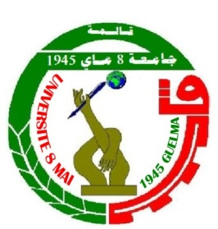 | Ministère de l'enseignement supérieur  et de la recherche scientifique  Université 8 mai 1945 Guelma  Faculté des lettres et langues  Département de langue et lettres arabe

بطاقة متابعة المتربص
الطالب: ...................... ...................... الفوج: ...................
رقم الحصة | التاريخ و التوقيت | الأعمال المنجزة | إمضاء وملاحظات المشرف
رقم الحصة | التاريخ والتوقيت | الأعمال المنجزة | إمضاء وملاحظات المشرف

إمضاء وختم المؤسسة المستقبلة

